千里之行始于足下
——天津市儿童医院住院医师规范化培训基地
开展2025级住院医师入院教育

为明确培训目标、任务等要求；为进入临床培训做好全面准备、熟悉培训基地总体情况、更快融入新的工作环境；为提高综合素质和临床基本功，更好适应临床工作需要，2025年8月21日-31日，科教科组织2025级基地学员、专硕研究生分别在龙岩院区会议中心、马场院区实训中心进行入院教育。
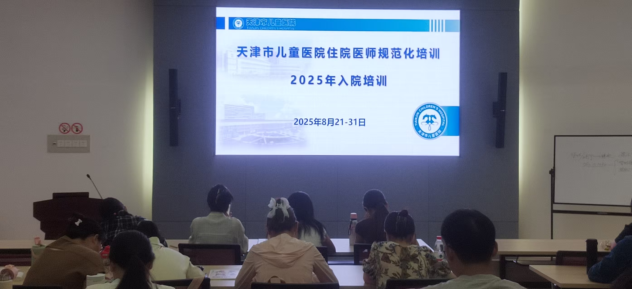
科教科联合医院各职能部门、临床专业科室以及医技科室专家为新学员进行培训。培训以现场讲座为主、实践为辅，根据内容不同，安排专题讲座、观看视频、案例讨论、实践训练等形式，包括以下内容：
- 医学人文素养，包括医学与健康理念、职业道德、医学人文、医学伦理、心理健康等。主管领导翟嘉副院长为新学员进行《儿科医学与人文——关爱儿童健康的温暖力量》专题讲座。
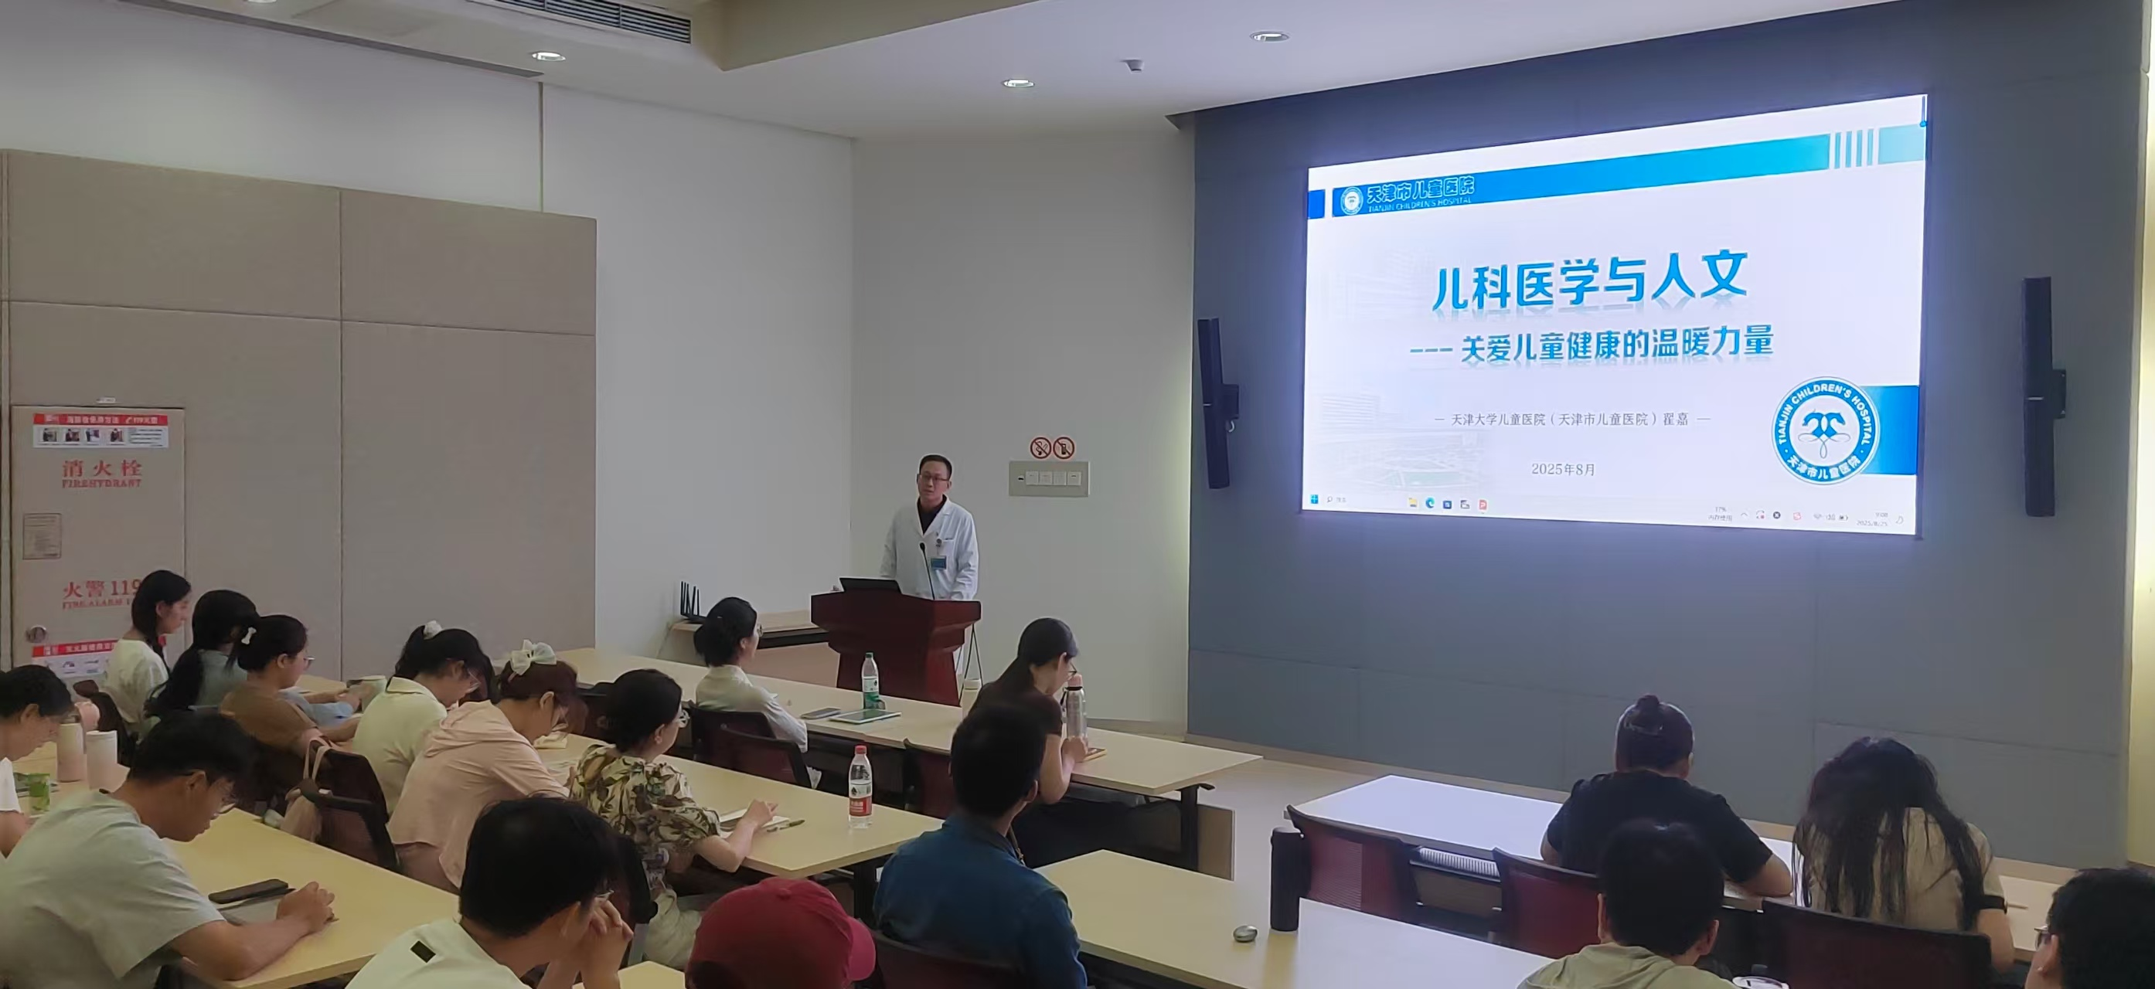
- 培训基地介绍，包括医院历史与文化、培训基地情况与规章制度、医院运行安全管理、信息系统、学习资源等。科教科张保刚科长详细介绍了医院的发展历程、平台建设、师资队伍、学科成果和未来规划。
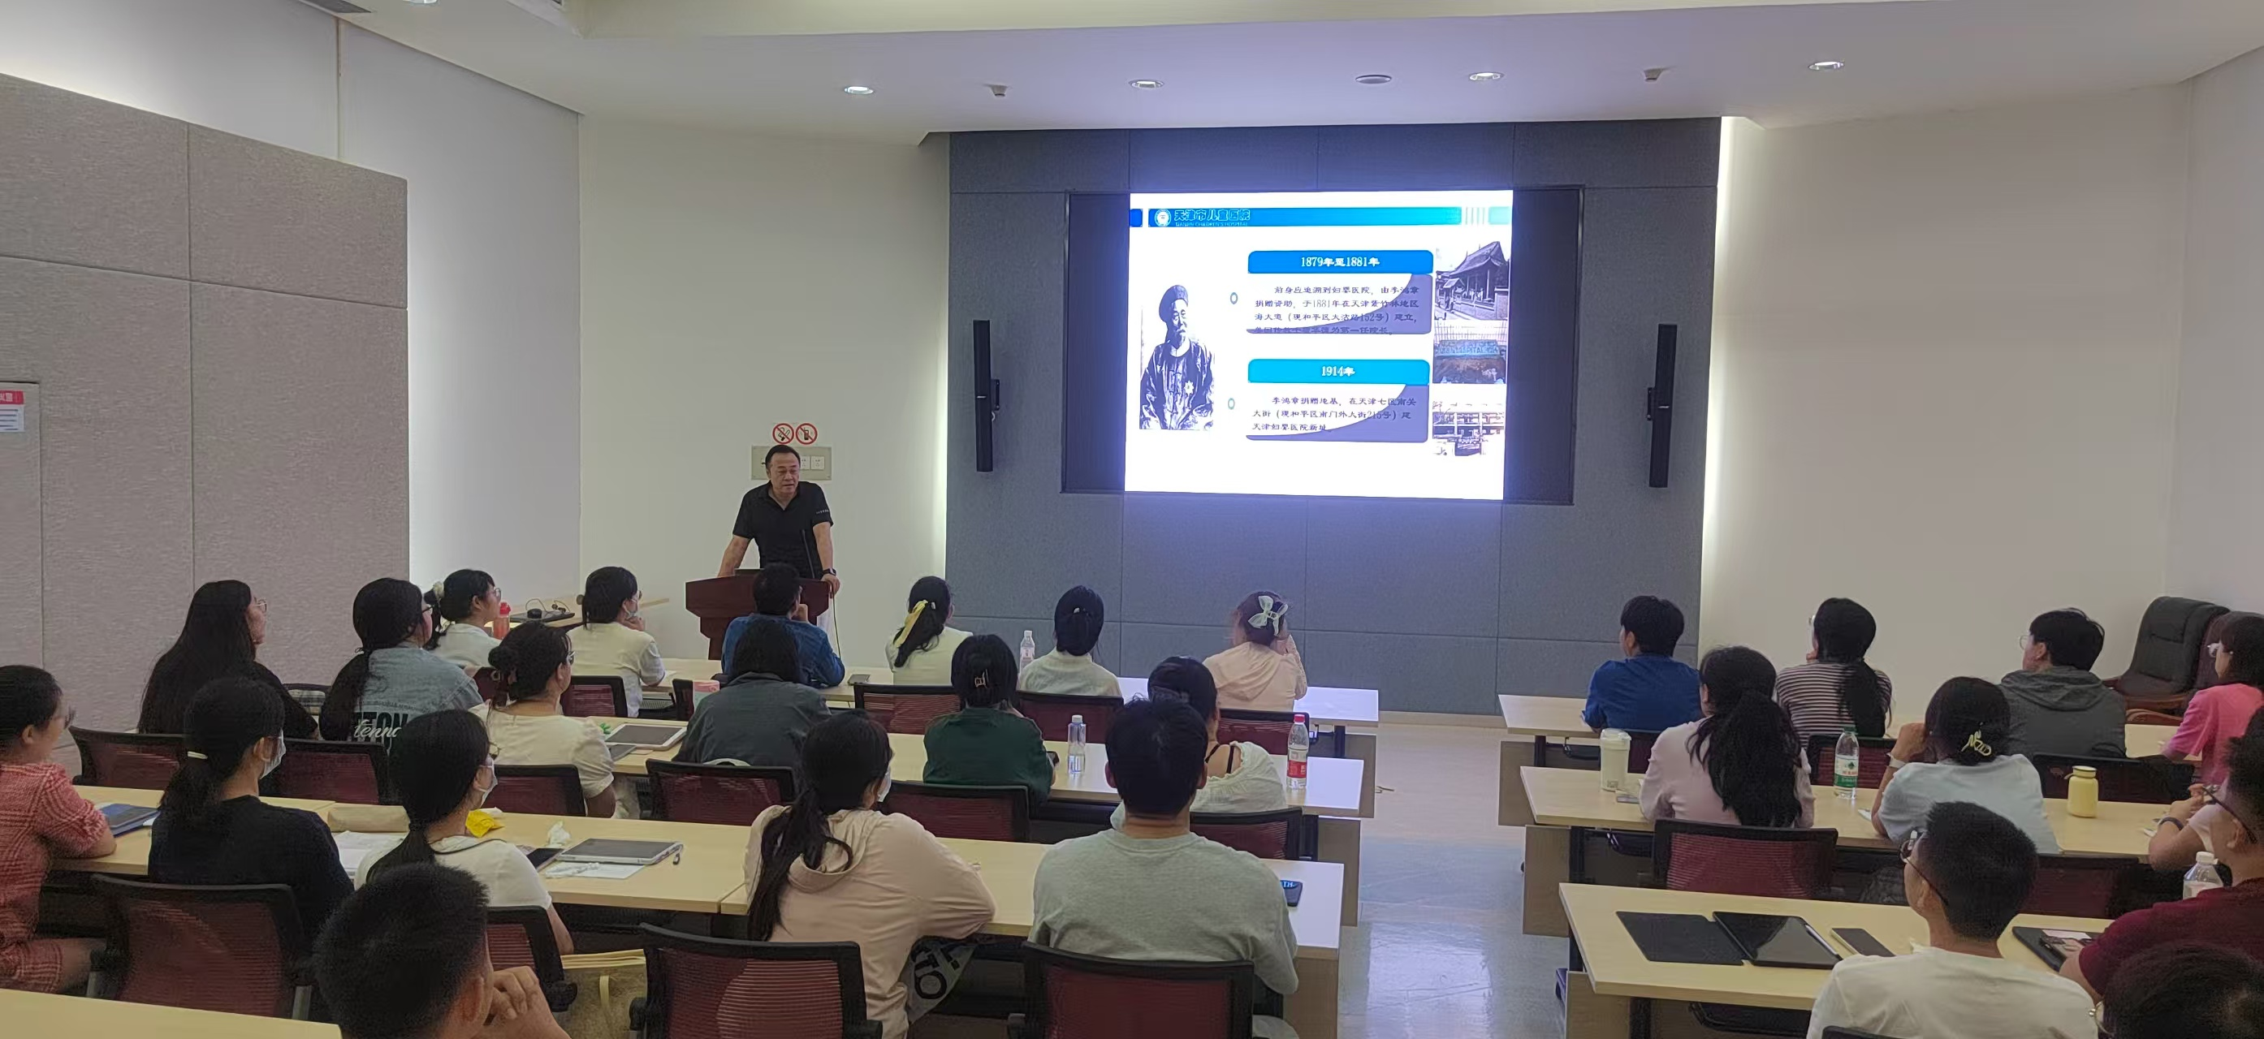
- 住培政策与管理制度，包括住培政策制度、培训内容与标准、培训计划与轮转管理、过程管理与考核要求等。科教科相关科管干部、专业基地主任对国家及本基地住培相关政策文件、规章制度进行传达解读，帮助学员全面了解住培制度的背景、目标、内容及考核要求等，正确理解“两个同等对待”政策、结业考核“一年一考”等制度性安排，充分认识住培在医学终身教育体系中的极端重要作用。
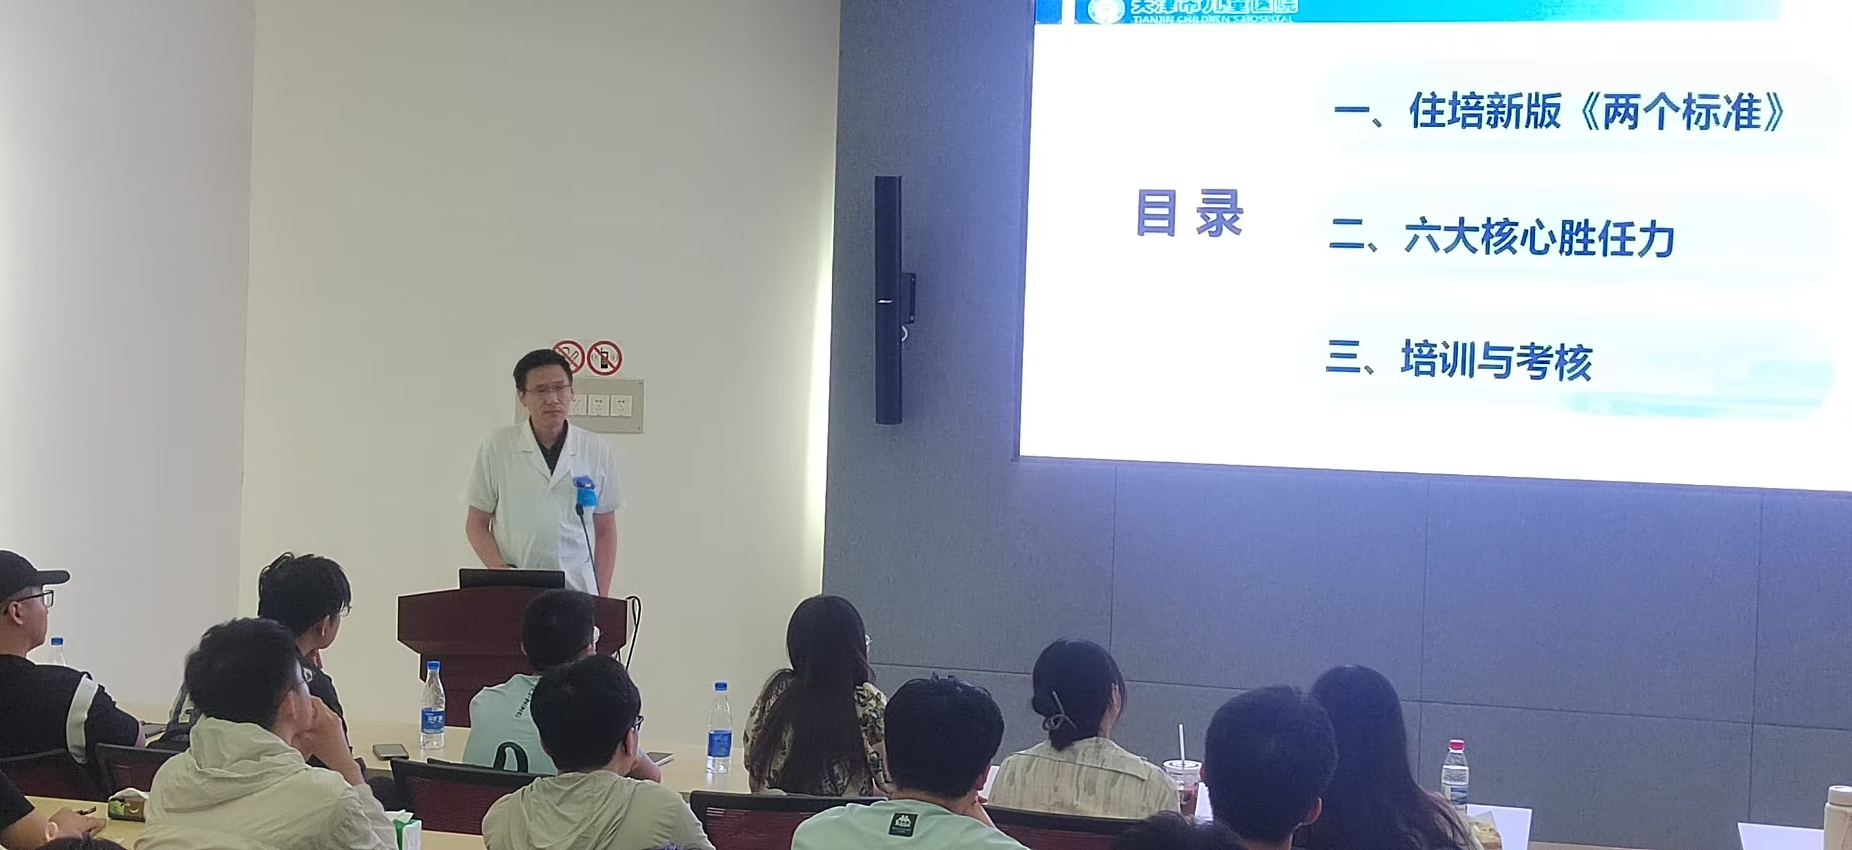
- 临床基本实践规范与流程，包括医疗卫生法律法规、医疗质量安全、医疗行为规范、医疗文书质量等。
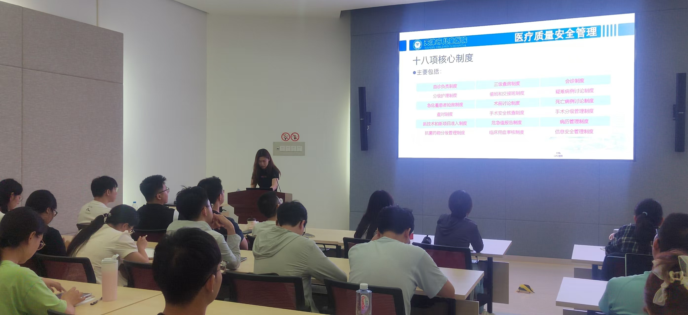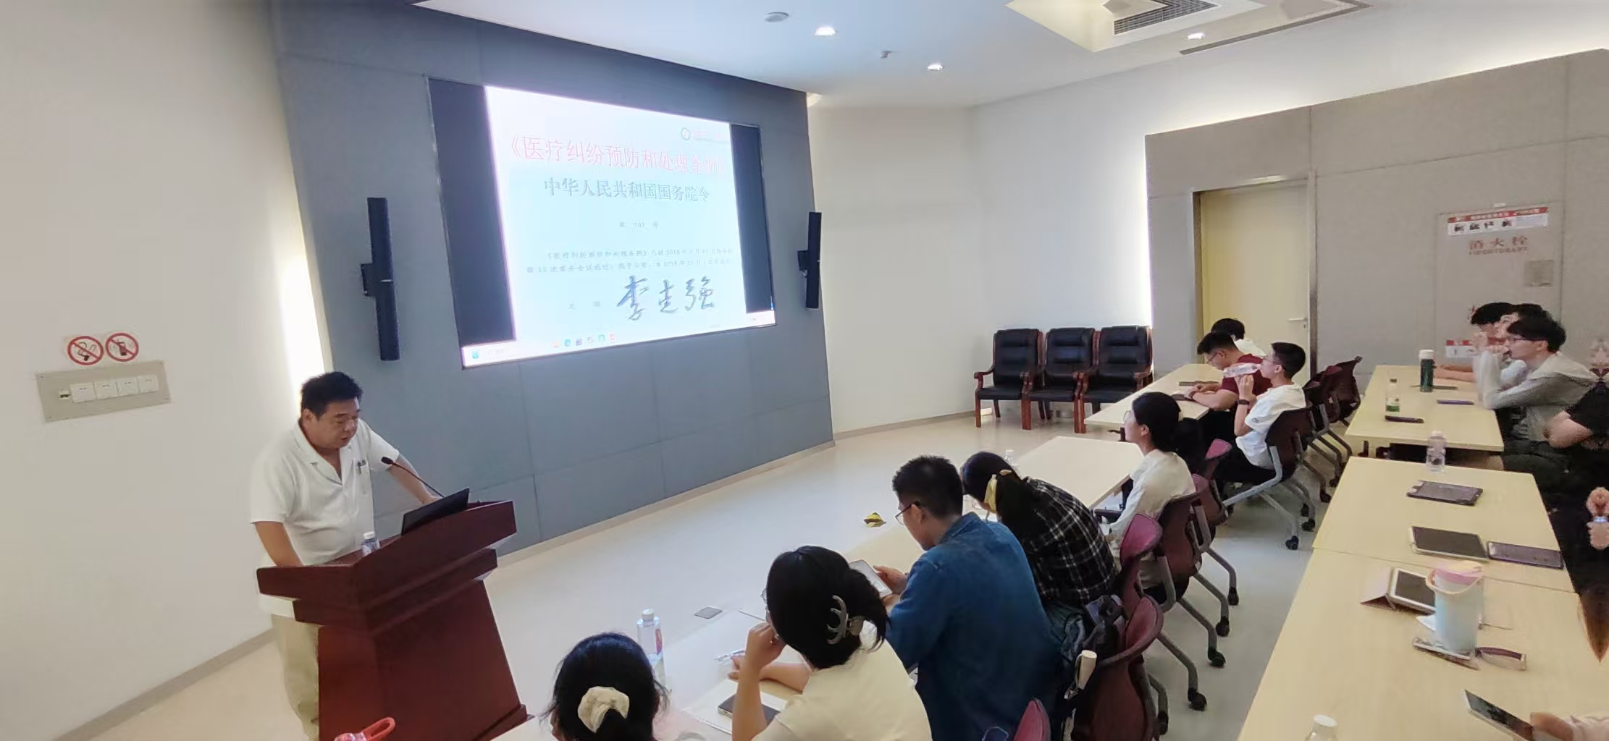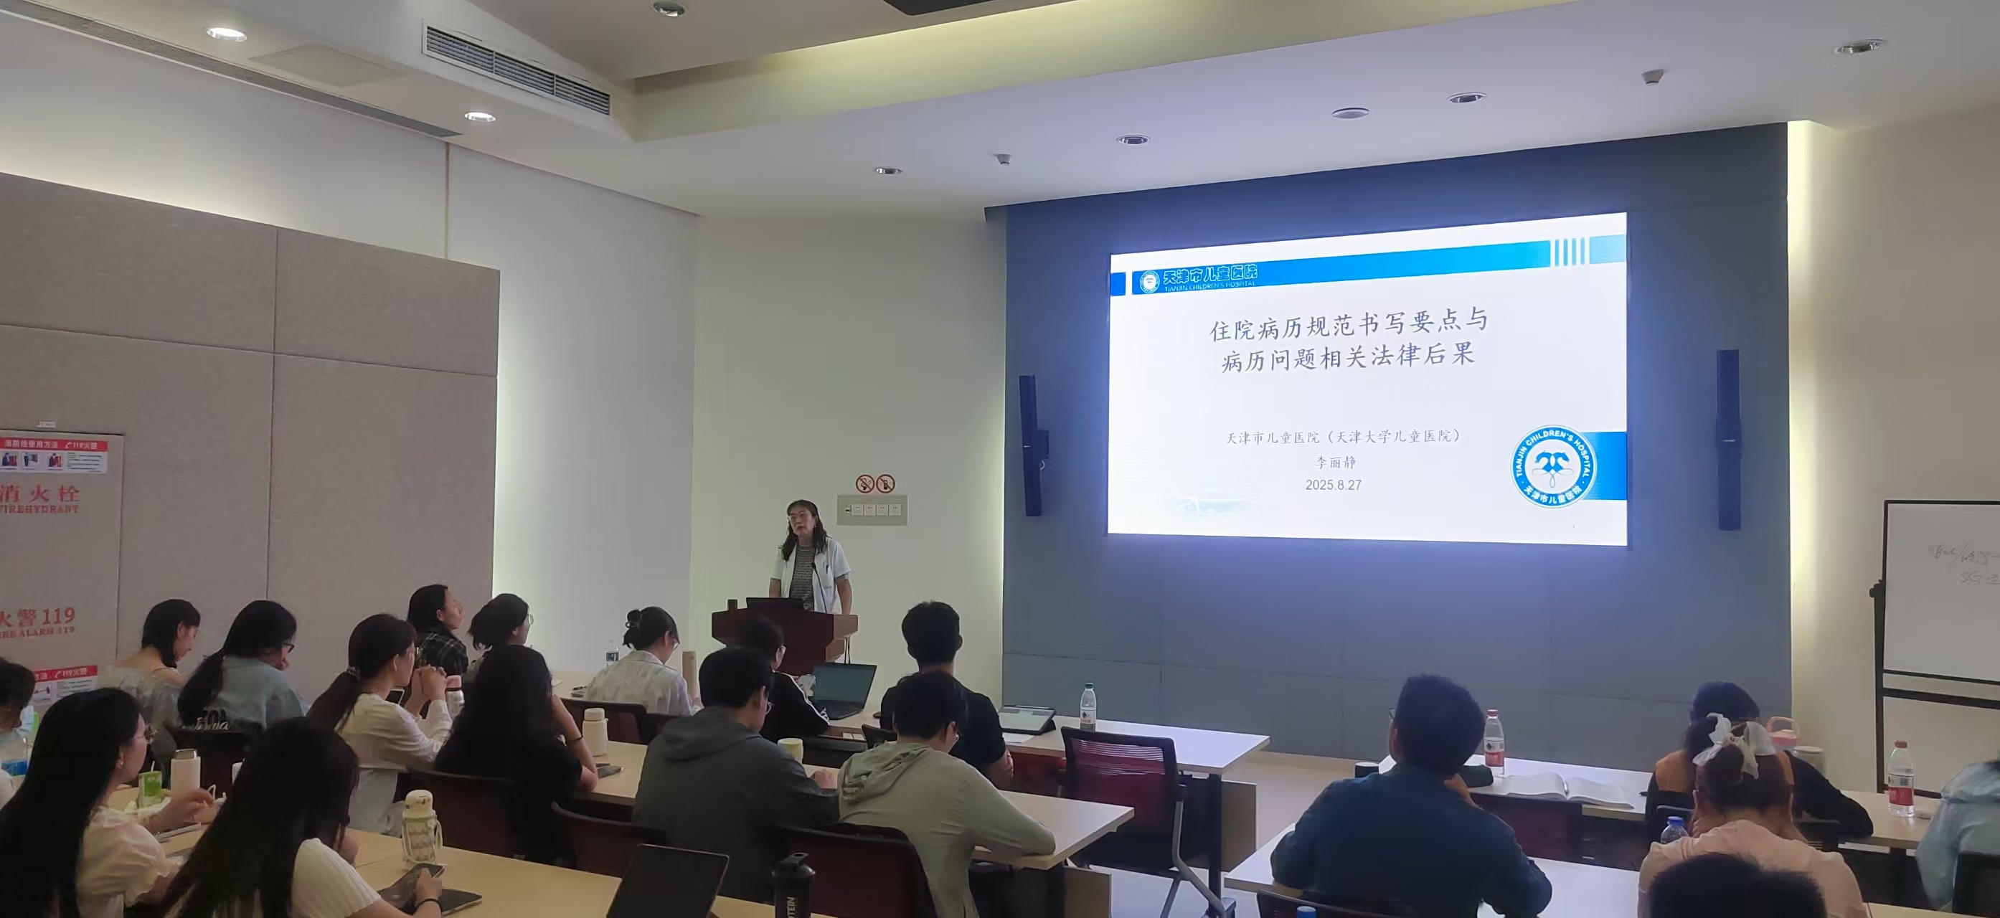
- 专业理论知识，包括临床通用专业基础知识和技能、急危重症识别与急救、医院感染预防与控制、公共卫生、临床合理用药等。
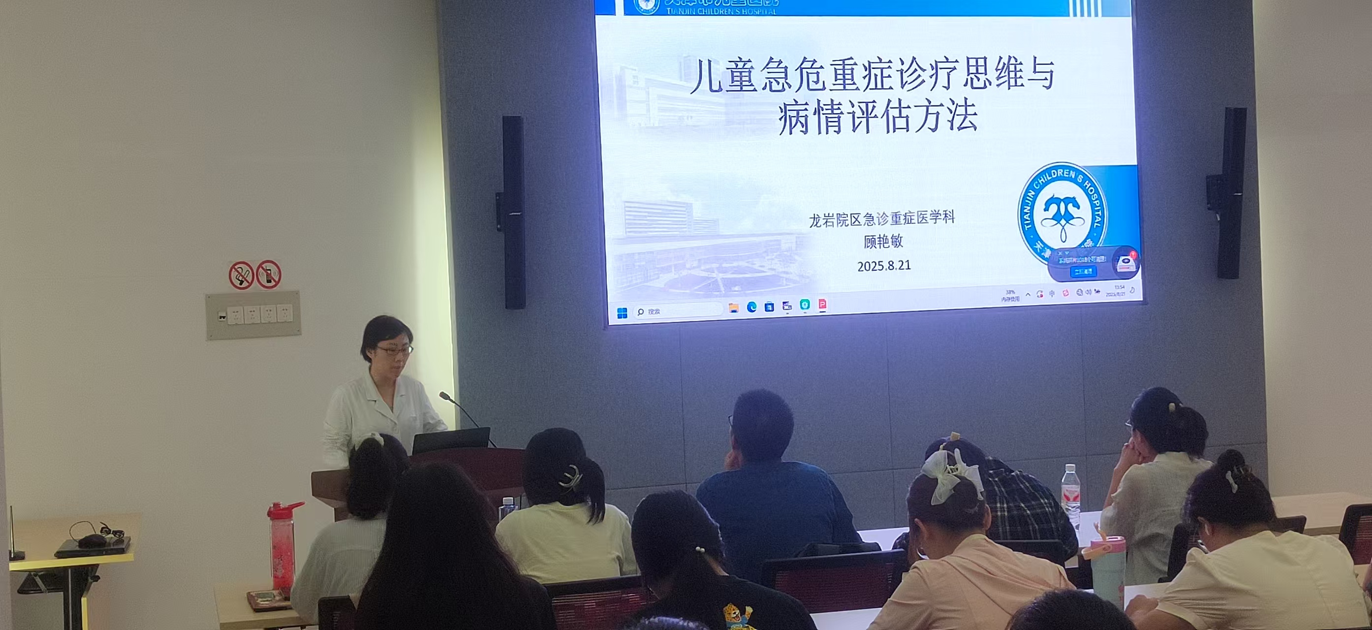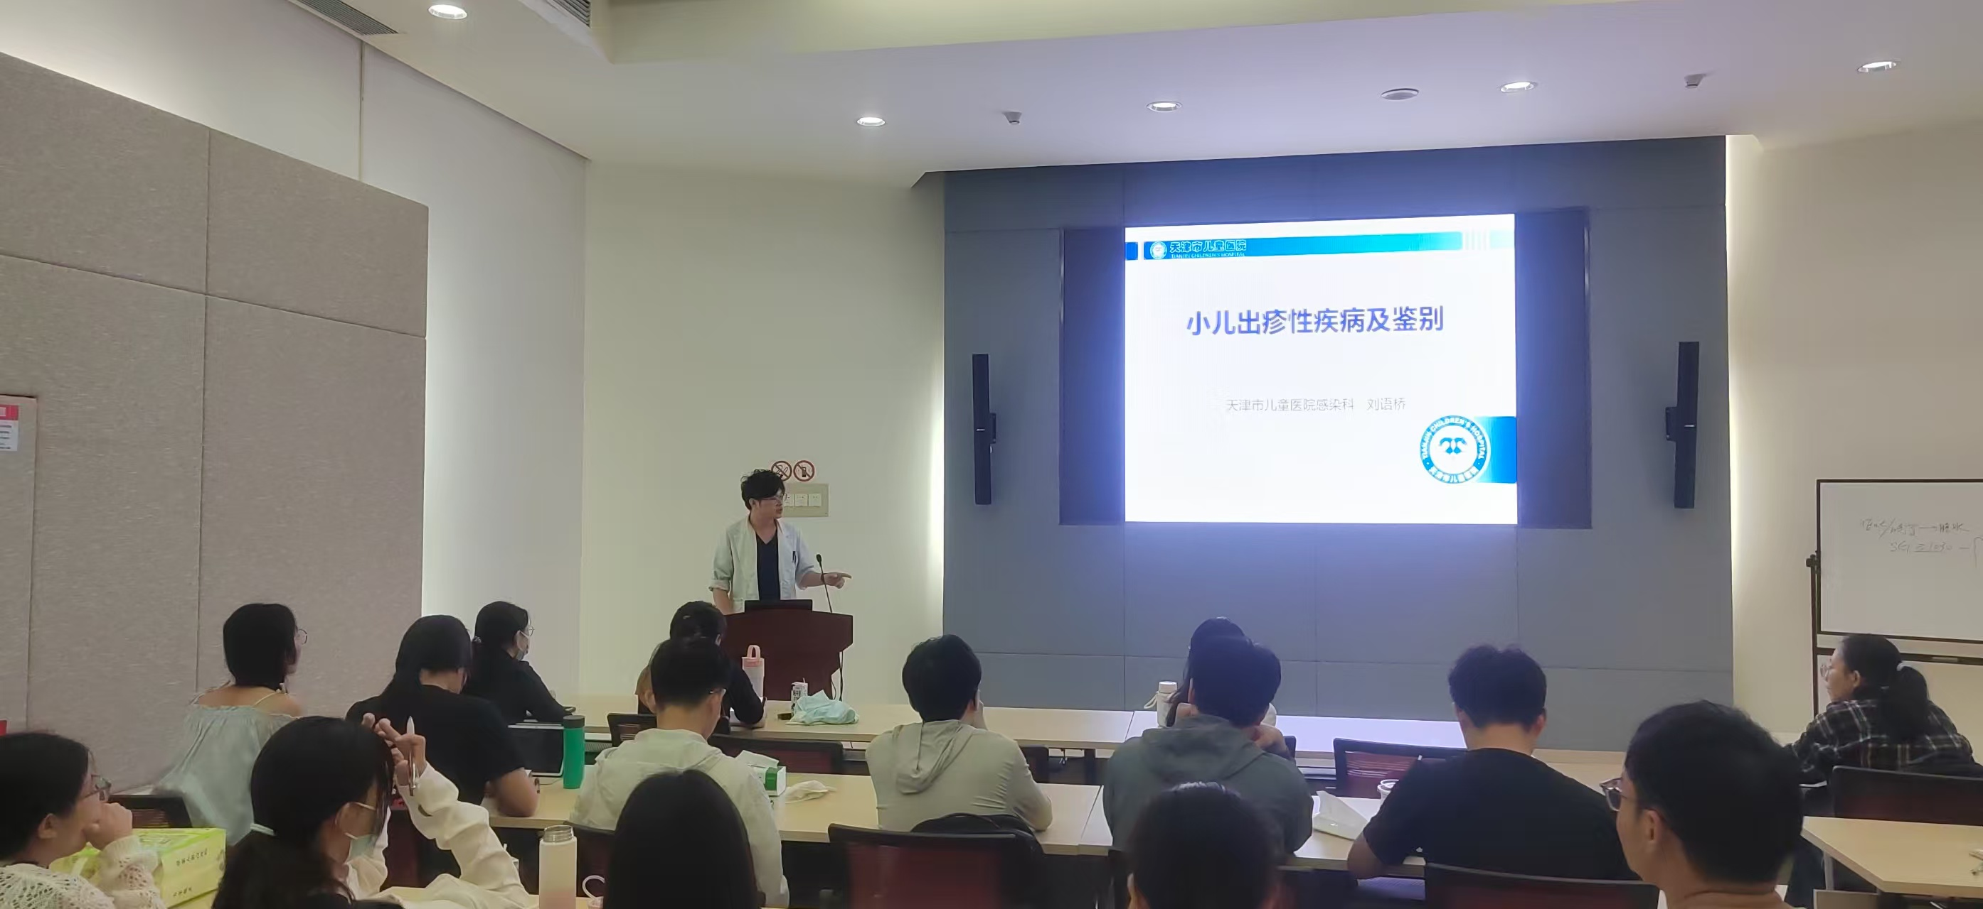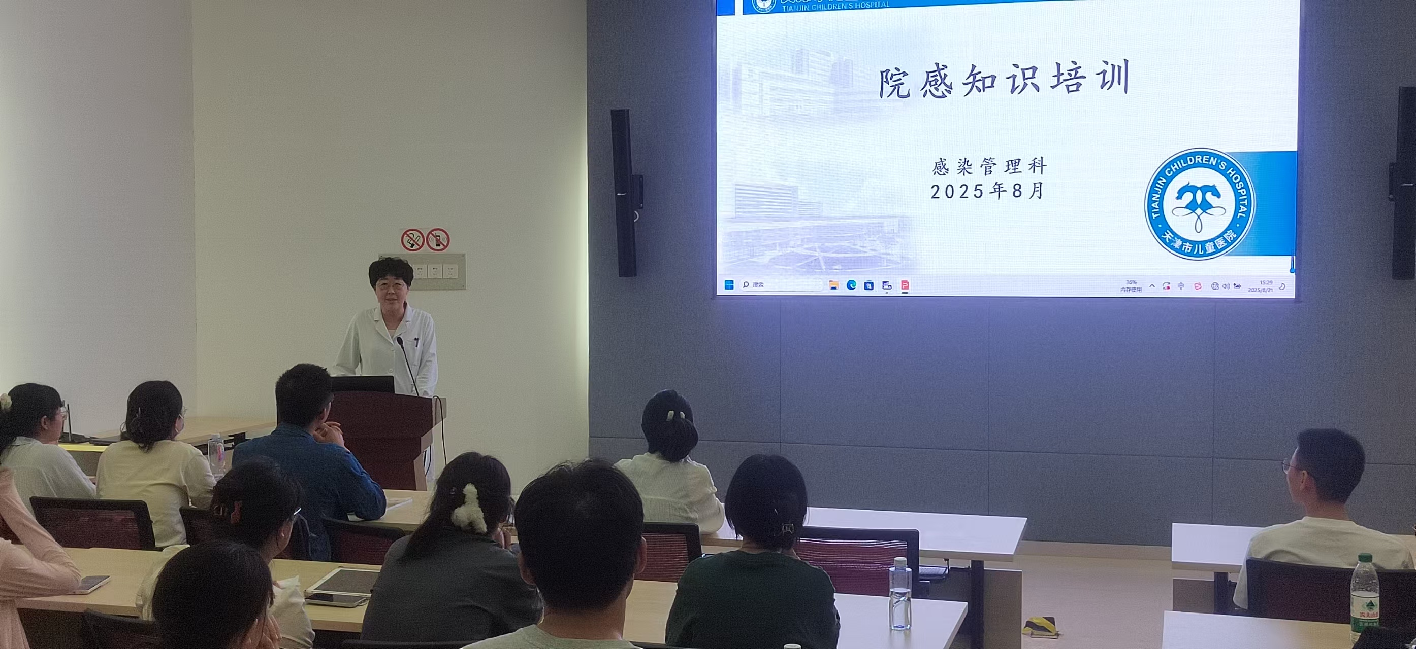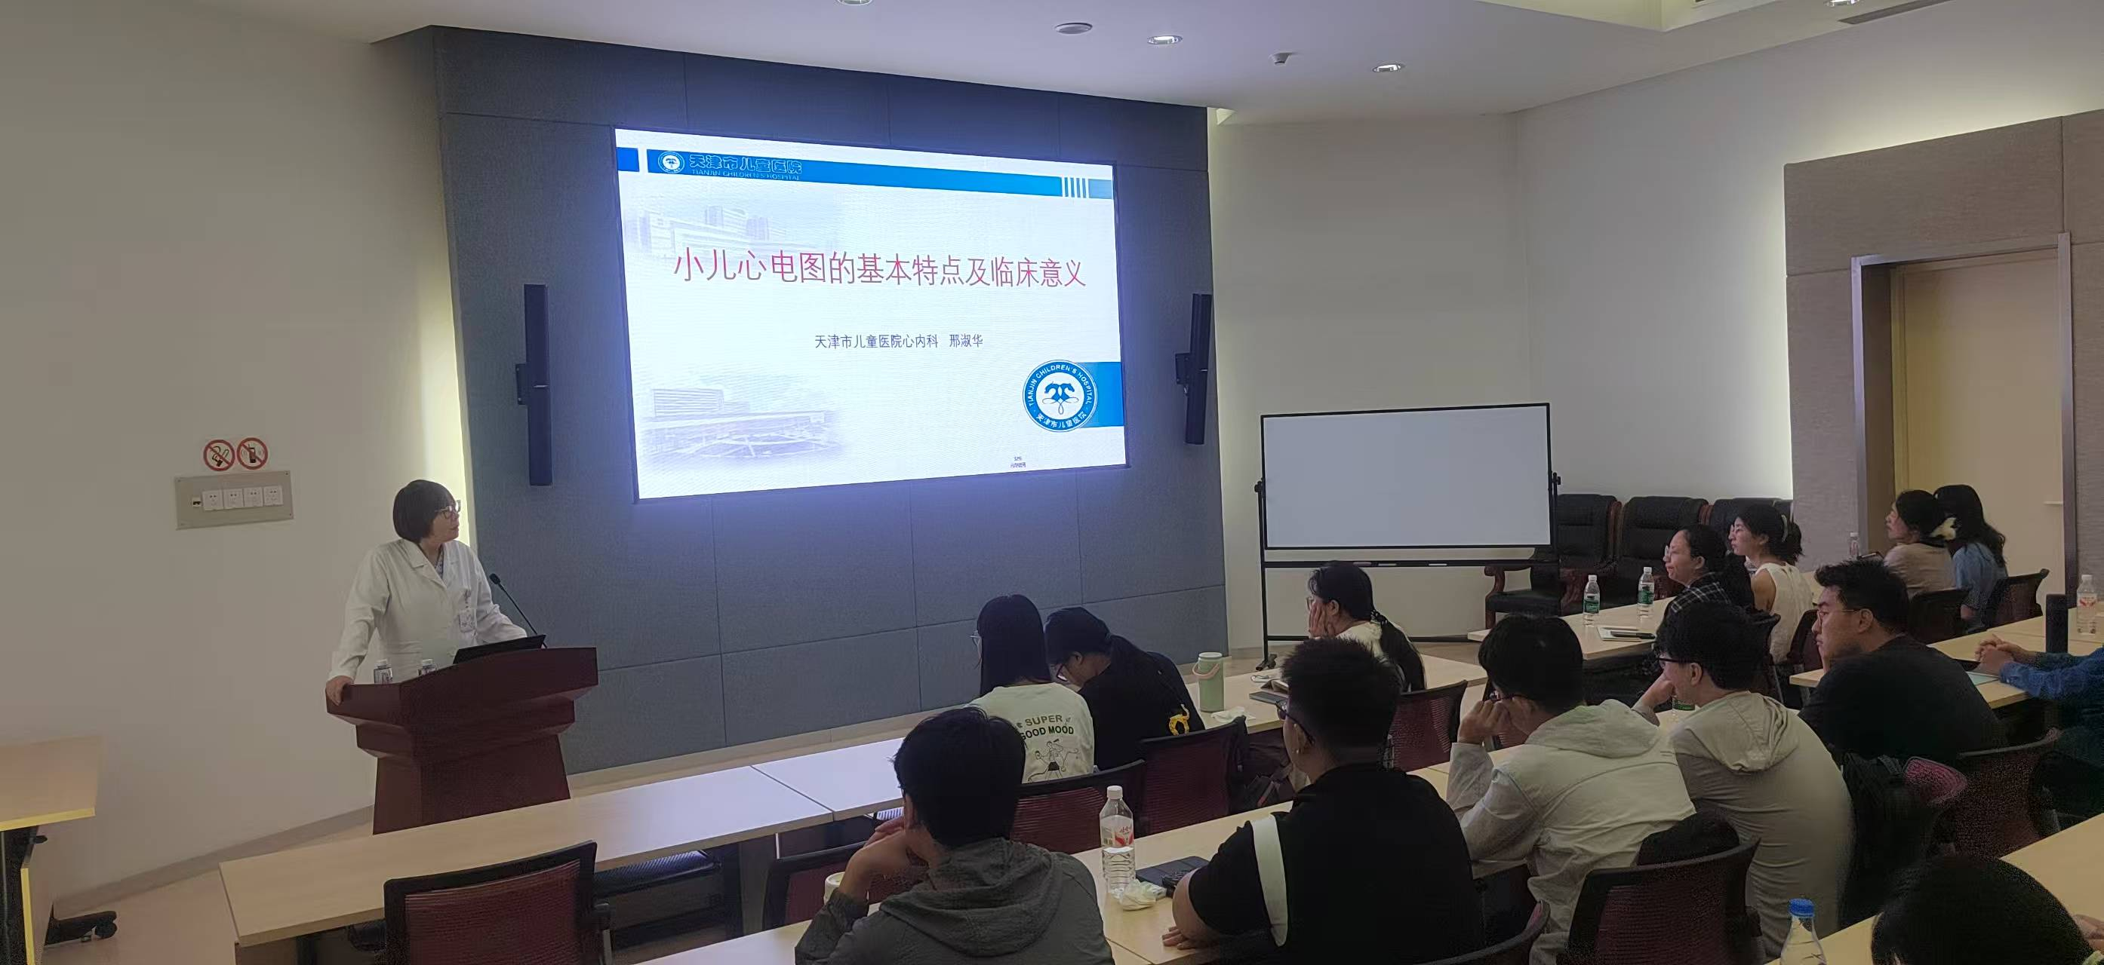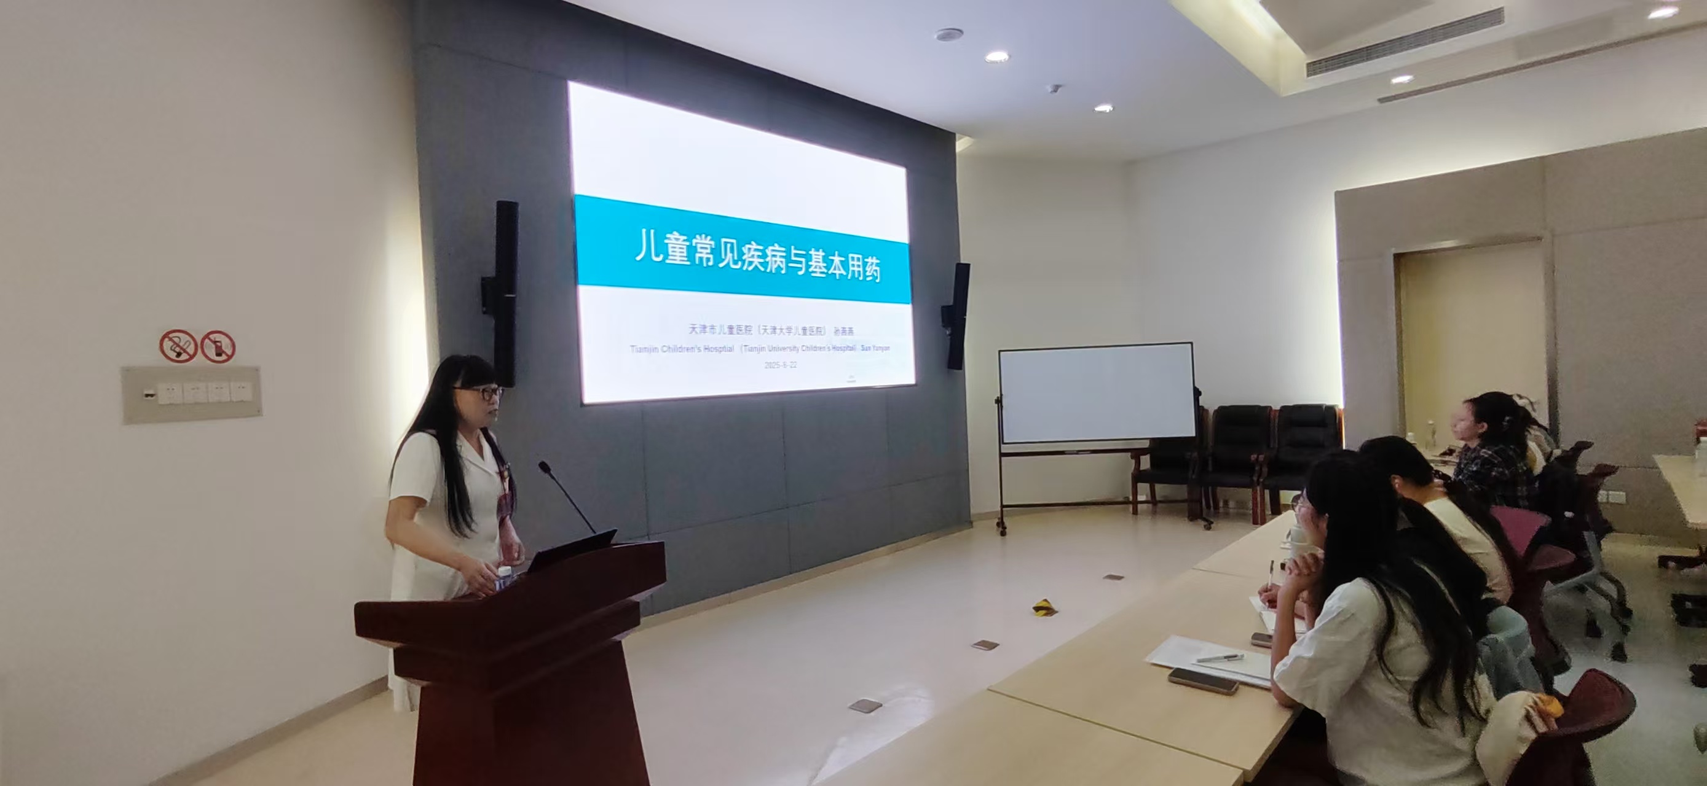
- 基本技能操作，包括急救技能、个人防护技能等。
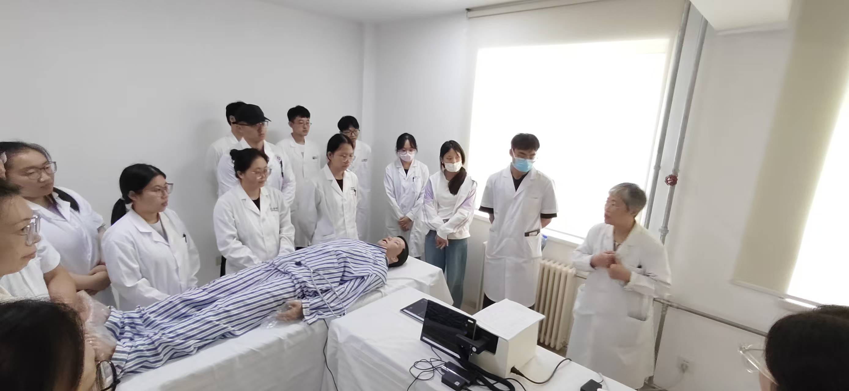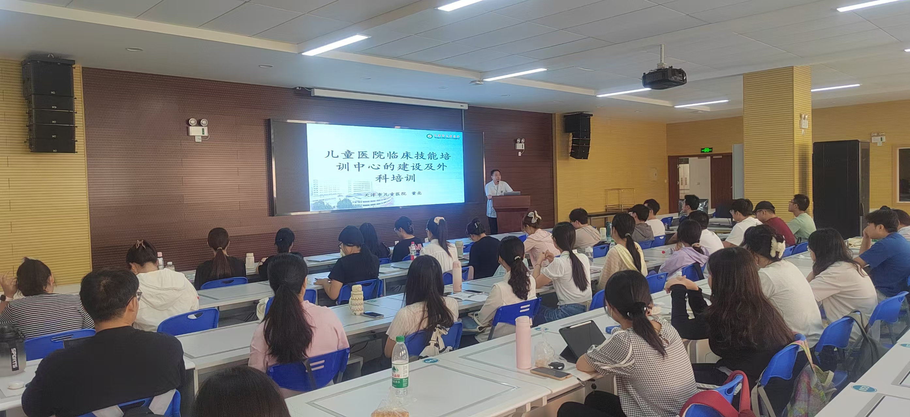
- 综合能力提升，包括循证医学、临床思维、医患沟通、团队合作、职业发展等。
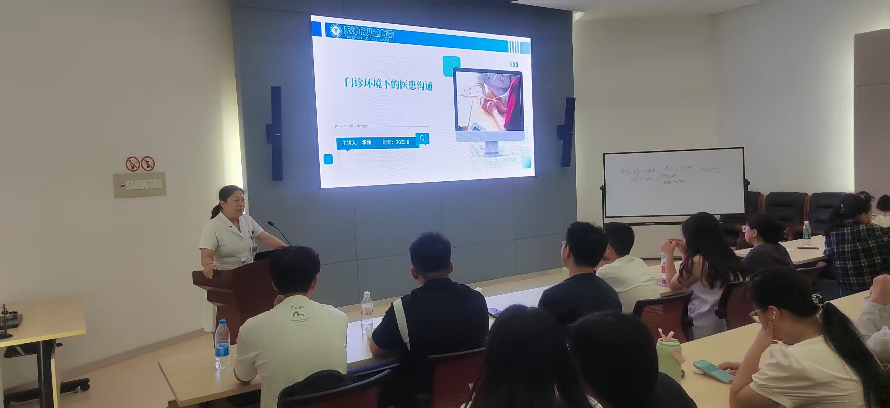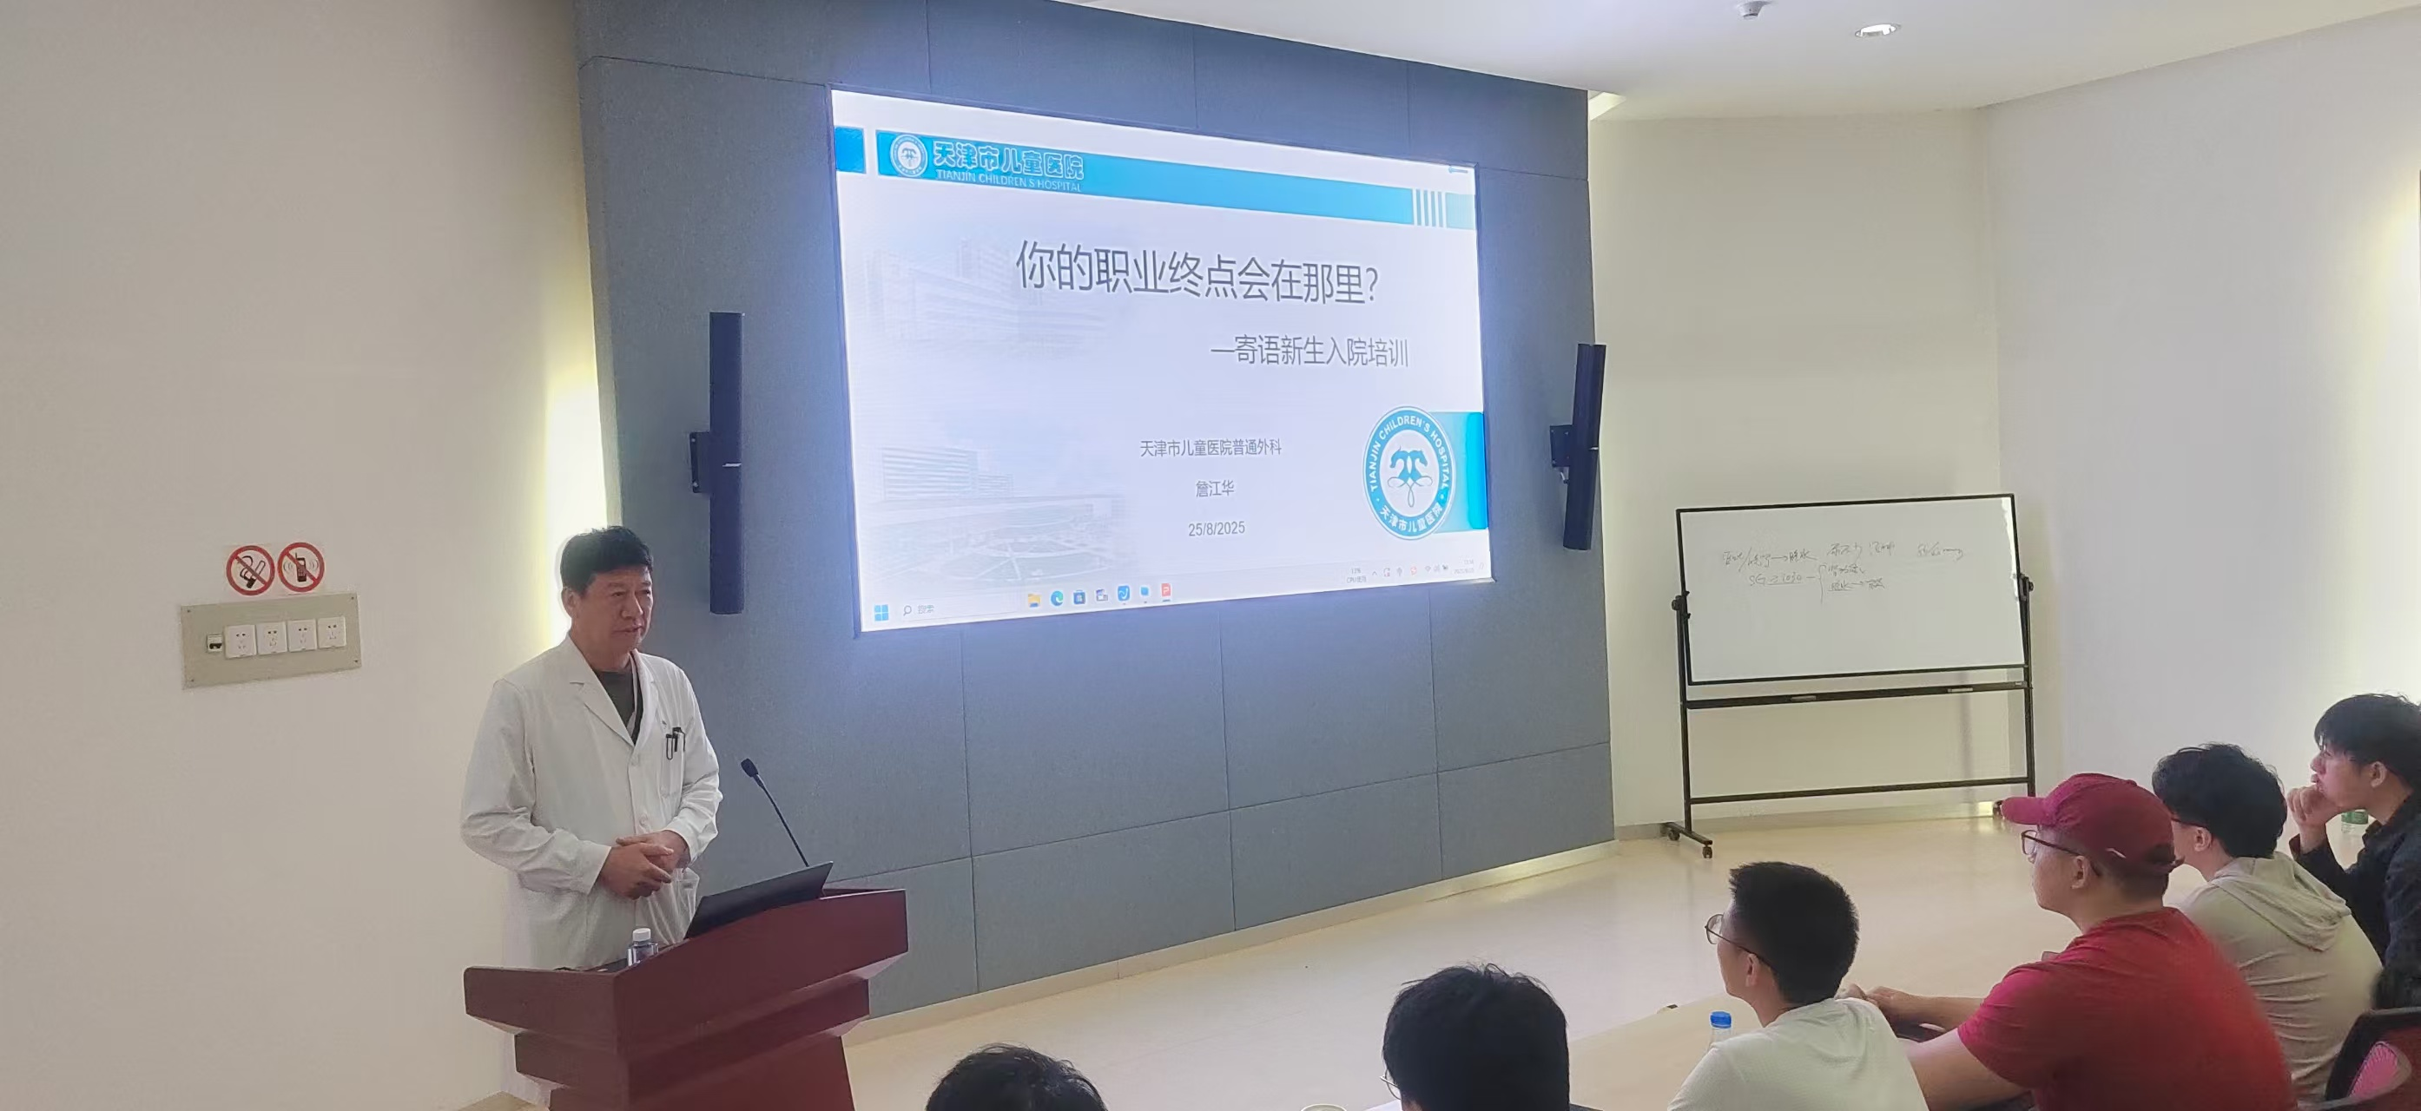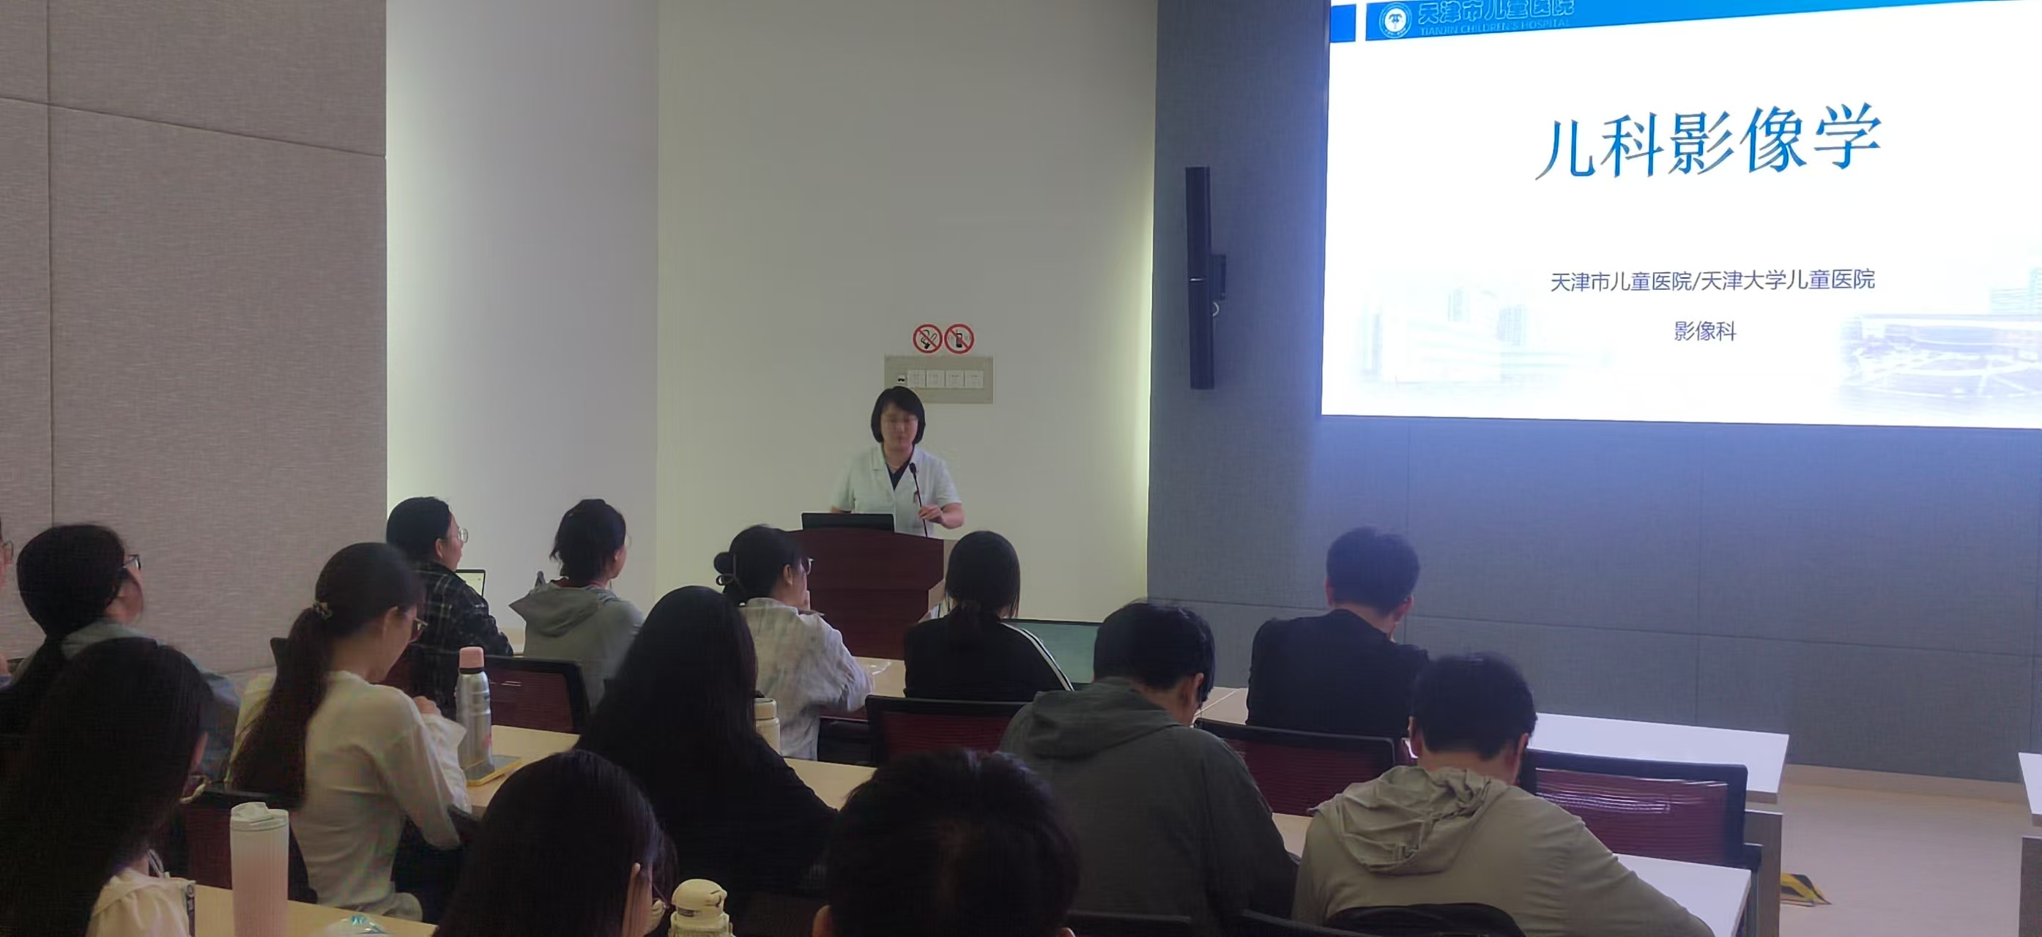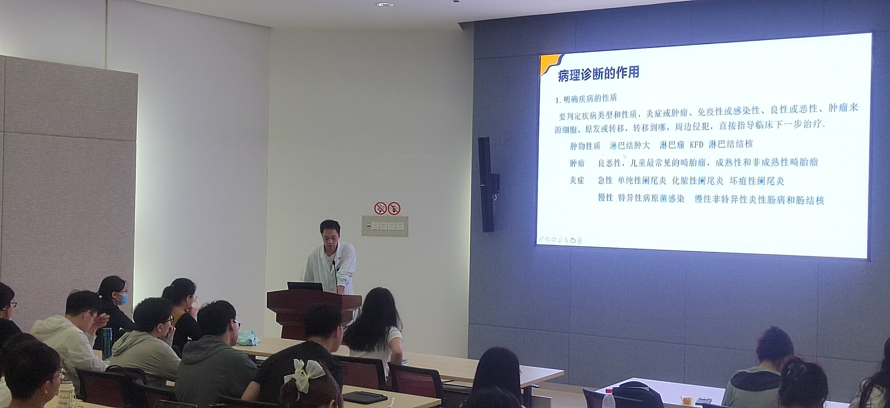
- 通过观看《我国住培制度安排和要求》《做医生真好》《国家总体安全观之科技安全》《学习毛主席《纪念白求恩》做甘于奉献的医务工作者》《科研诚信与学术不端》《论文投稿与发表策略及实例分析》《住院医师培训的教与学》《生物安全法解读》《伦理新规下如何规范开展临床研究》《科研失信行为典型案例分析》《医教协同，携手医学人才培养，服务健康中国战略》《医师法解读》等视频深入阐述医师的职业精神、价值与责任，加强思想政治、医德医风、医学人文、医患沟通、患者隐私保护等经常性教育，引导学员树立正确价值观和遵纪守法意识，准确自我定位，科学规划职业与发展路径，树牢全心全意为人民健康服务的宗旨。
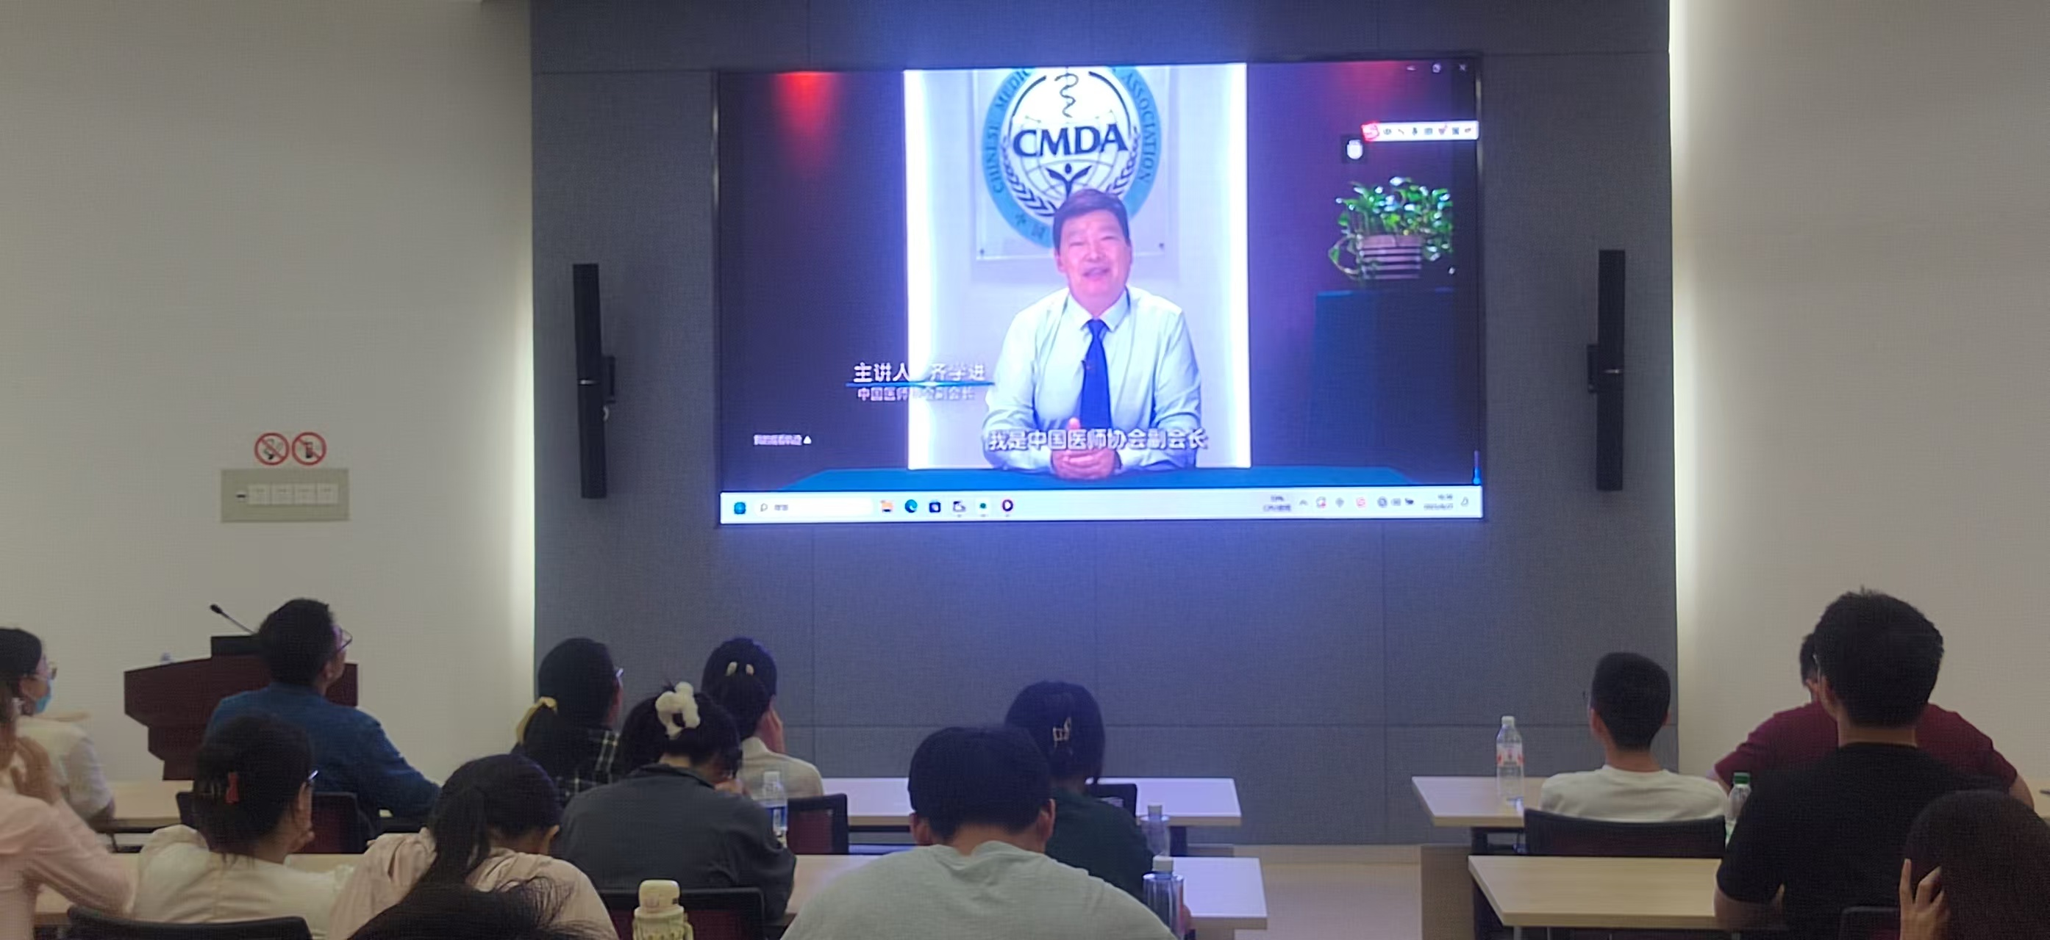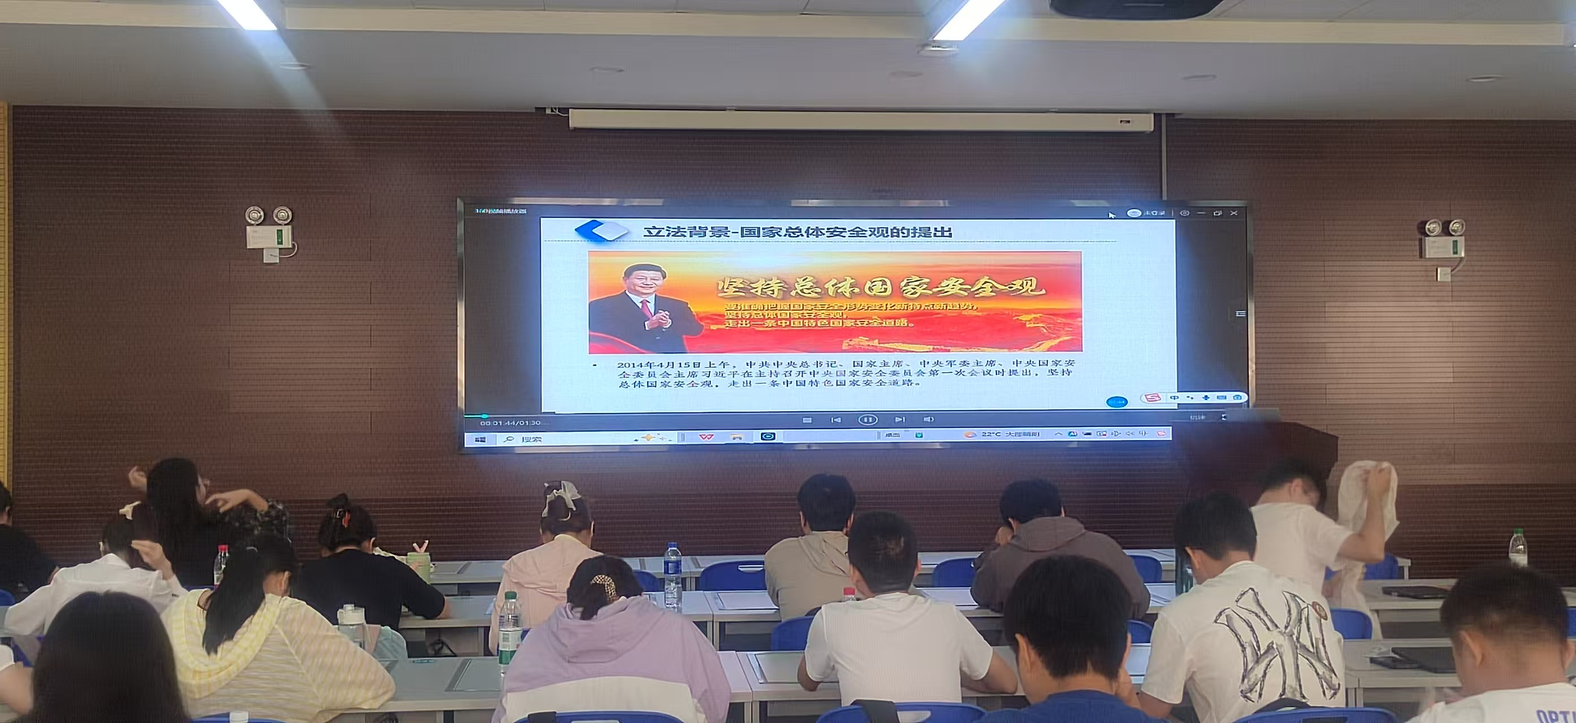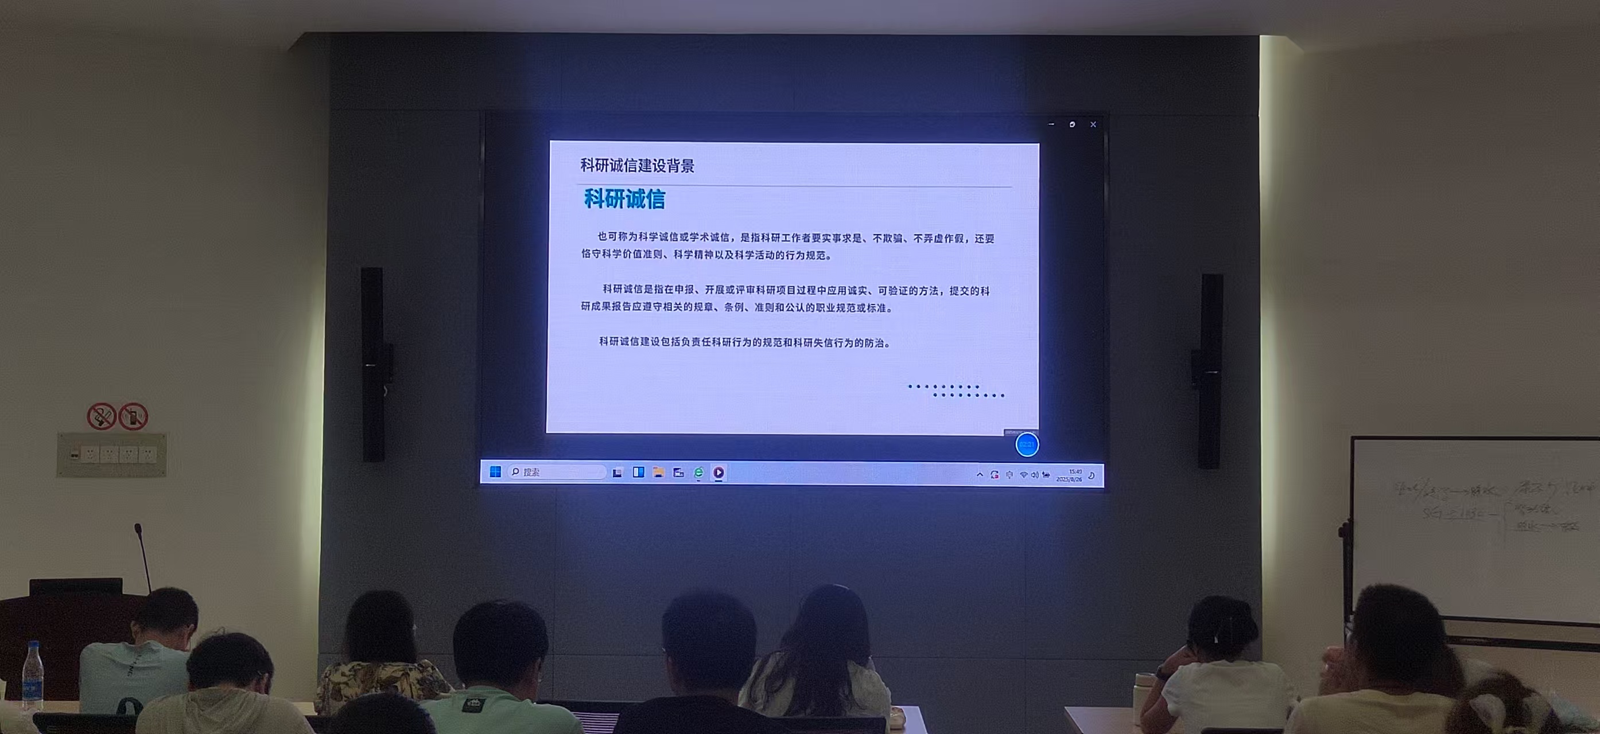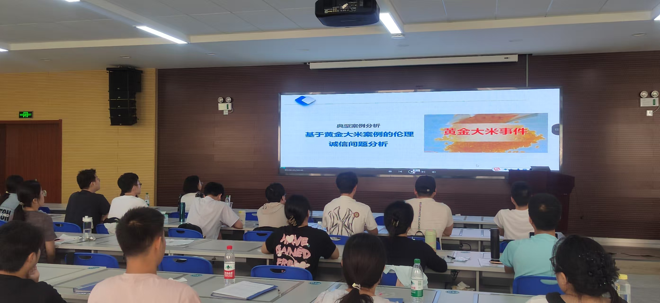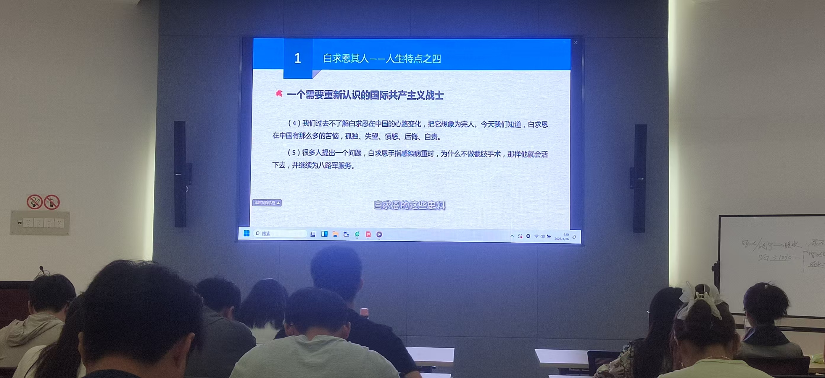
培训期间，科教科做好入院教育各环节的组织安排和考勤管理，并注意观察和监测培训实施情况。根据培训计划安排，及时做好沟通协调、场所安排、物品准备、后勤保障等工作。
培训结束后，科教科组织基地学员进行理论考核，基地学员的考核成绩合格。
通过问卷调查的形式，基地学员对入院教育培训安排、授课表现、学习收获等方面进行评价。评价结果显示：
- 基地学员认为本次培训教学目标明确、课程结构设计合理、课程内容系统全面、任课老师选择合适、内容紧密联系实践、培训方法运用恰当、有效促进思考参与、培训时间安排合理、各项工作准备充分、整体活动组织有序。
- 通过培训，基地学员全面了解培训基地情况；充分理解住培政策制度、住培学习目标、住培学习要求和临床实践要求；提高对医学人文的理解；提高专业理论知识水平和基本技能操作水平；增加对新角色的信心；以利于快速适应新岗位环境。
- 授课老师的教学内容充实，且紧密联系实践； 根据教学内容，恰当运用教学方法；讲解流畅、清晰和生动，容易理解；教学节奏合理，时间得到充分利用；课程充实有趣，体现充分用心准备。
住培基地利用各类宣传平台，包括通过医院官网住培专栏“春雨育苗”、微信公众号、宣传栏发布、培训基地医院门诊大厅电子显示屏循环播放住培宣传片等多种形式，广泛宣传住培制度的重要意义和基地培训特色，积极营造重视住培、支持住培的良好氛围。

